Лекція 9. РТ та МТ
Тема: Мехатронні модулі руху (ММР)_(продовження)

8.6. Тенденції та способи технічної реалізації пристрою комп’ютерного керування в сучасних МТМ
Як було вказано на минулій лекції, виділено три напрями інтелектуалізації ММР, які класифікуються залежно від інтерфейсних точок інтеграції. Це з врахуванням позначень на рис. 8.6 такі напрями:
1. розвиток інтегрованих інтерфейсів, що пов'язують керуючий контролер з комп'ютером верхнього рівня в єдиний апаратно-програмний керуючий комплекс (інтерфейс І1);
2. створення інтелектуальних силових модулів керування рухом інтеграції керуючих контролерів і силових перетворювачів (інтерфейс І2);
3. розробка інтелектуальних сенсорів МТМ, які додатково до звичайних вимірювальних функцій здійснюють комп'ютерну обробку та перетворення сигналів за гнучкими програмами (інтерфейс І3).
Нижче розглянуто тенденції і способи технічної реалізації пристрою комп’ютерного керування в сучасних МТМ.

8.6.1. Контролери руху
Перший із вказаних напрямів полягає в створенні нового покоління комп'ютерних пристроїв, що дозволяють користувачеві гнучко і швидко вирішувати весь комплекс завдань керування рухом ММР.
Узагальнено можна розділити завдання управління робочих органів МТС на дві основні частини:
- планування руху;
- - його виконання в часі.
Задачу планування руху і автоматизованого формування програми керування вирішує комп'ютер верхнього рівня, який отримує цілевказівку від людини-оператора. Функцію розрахунку і видачі керуючих сигналів безпосередньо на виконавчі приводи виконує контролер руху. Таким чином, поєднання комп'ютера і контролера в архітектурі пристрою комп’ютерного керування є обґрунтованим з погляду розділення підзадач керування, що вирішуються.
Кожному з перерахованих етапів відповідають певні рівні в ієрархічній структурі системи керування.
Нижче проаналізовано варіанти архітектури пристроїв комп'ютерного керування, що застосовуються в МТ.
Лише у простих модулях іноді використовуються сепаратні контролери, які привабливі для користувачів своєю відносною дешевизною. Функції такого контролера обмежені завданням управління механічним рухом за однією координатою (рідко за двома), деякі модифікації мають стандартний інтерфейс для включення в складніші керуючі структури. Проте необхідність програмування безпосередньо оператором на мові достатньо низького рівня (типу BASIC) мала кількість каналів зв'язку і обмежений об'єм пам'яті роблять цей тип контролерів неперспективним для багатокоординатних МТС з інтелектуальними методами керування.
Сучасні контролери зазвичай реалізують управління із зворотним
зв'язком за положенням та/або швидкості керованого механічного
об'єкту, тобто мехатронна система керування є замкнутою на
виконавчому рівні. Принцип розімкненого керування в даний час використовується тільки в системах управління кроковими двигунами.
Такі двигуни застосовуються, наприклад в графічних пристроях, плотерах,
поворотних столах та інших пристроях, в роботі яких не маю місце
істотні збурюючі дії. В устаткуванні автоматизованого машинобудування (металорізальних верстатах, ПР) забезпечити прийнятну точність руху можна тільки зх використанням замкнених систем керування.
Для реалізації функціональних рухів контролери мають також додаткові входи/виходи для зв'язку із зовнішнім устаткуванням (рис. 8.7). Як правило, це сигнали, дискретні за формою (I/O). Тут доречно звернути увагу на дуже широке розповсюдження в промислових системах автоматики програмованих логічних контролерів (ПЛК).
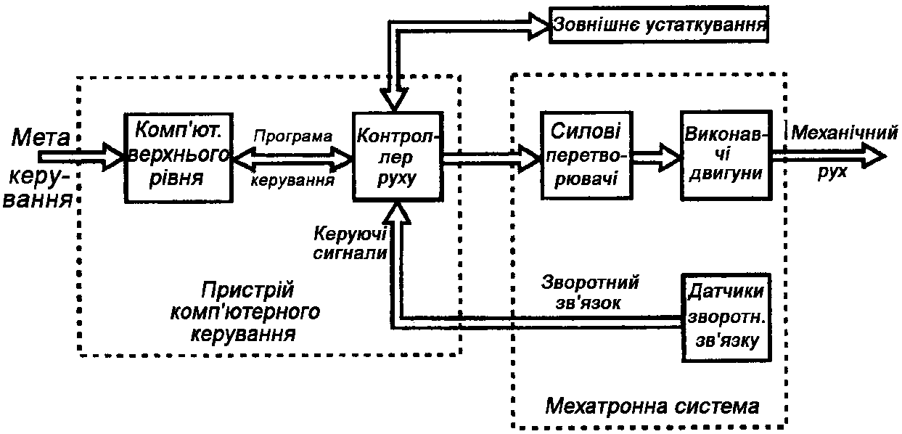

Рис. 8.7. Структура системи керування функціональним рухом

Головне завдання ПЛК − це ефективні операції виключно з дискретною інформацією. Тому побудова на базі ПЛК систем управління рухом мехатронними модулями, і тим більше мехатронними системами, логічно недоцільно. Але при цьому можливий обмін інформацією між контролерами керування рухом і програмованими логічними контролерами через блок дискретних входів/виходів.
Найбільш поширено в даний час два методи формування контролером керуючих сигналів для силового перетворювача:
− аналогові командні сигнали;
− модульовані керуючі сигнали.
Для формування аналогових керуючих сигналів необхідний цифро-аналоговий перетворювач (ЦАП), який видає електричну напругу (зазвичай від −10В до +10В постійного струму). З енергетичної точки зору вигідним вважається метод широтно-імпульсного керування силовими ключами перетворювача.
Примітка. У технічних описах контроллерів величини переміщень зазвичай мають розмірність [Імп] (Steps або Counts) та їх швидкості відповідно [Імп/с] (Steps/sec або Counts/sec). Дані значення важливі тим, що визначають власні можливості контролера без урахування параметрів датчиків зворотного зв’язку. Для визначення параметрів руху в системі одиниць СІ слід розділити вказані числа на коефіцієнти вибраних датчиків. Припустимо, що стандартний кутовий фотоімпульсний датчик (інкодер) має коефіцієнт 5000 імп/об, а вибраний резольвер − коефіцієнт 65000 імп/об. Тоді при паспортній характеристиці контролера 1000000 імп/с отримуємо максимальні частоти обертання двигуна відповідно 200с⁻¹ при використанні інкодера і 15,38с⁻¹ при установці резольвера.
При створенні інтелектуального МТМ можливі два базові варіанти апаратної архітектури пристрою комп'ютерного керування:
− використання комп'ютера верхнього рівня і контролера руху як окремих пристроїв, сполучених стандартним інтерфейсом (в цьому випадку контролер є зовнішнім блоком по відношенню до комп'ютера);
− моноблочна структура, коли контролер апаратно встановлюється всередину комп'ютера (“вбудований контролер”).
Дані апаратні схеми мають різні області переважного застосування. Архітектуру типу “зовнішній контролер” доцільно використовувати у великих МТС, що складаються з декількох багатокоординатних керованих машин (верстатів, роботів, допоміжного обладнання). У таких системах комп'ютер виконує функції сервера, вирішуючи завдання планування рухів, диспетчирування і керування роботою всіх контролерів комплексу.
Архітектура на базі вбудованих контролерів орієнтована на завдання координованого керування рухом декількох МТМ, що входять до складу, як правило, однієї МТС (наприклад, ПР для лазерного різання).
Блок-схема пристрою комп'ютерного керування із зовнішнім контролером руху наведена на рисунку 8.8. Гнучкість керування забезпечується застосуванням мікропроцесора. Ввиконувана програма керування зберігається в оперативному запам’ятовуючому пристрої. Планування функціональних рухів здійснюється оператором на комп'ютері верхнього рівня з використанням пакетів прикладних програм. Комп'ютер виконує також автоматичну генерацію команд для контролера, які поступають на виконання через стандартний інтерфейс (наприклад, RS-232C). Ці команди задають бажані закони зміни в часі: положення, швидкості і прискорення валу виконавчого двигуна. Типовим є трапецеїдальний закон зміни швидкості руху, що включає ділянки розгону, переміщення з постійною швидкістю і гальмування із заданим прискоренням (рисунок 8.8, б).
Як приклад нижче розглянуто пристрій комп'ютерного керування із зовнішнім контролером Compumotor Plus (серія “X”), що випускається фірмою Parker (USA). Даний прстрій призначений для управління однокоординатними МТМ. До складу пристрою входять:

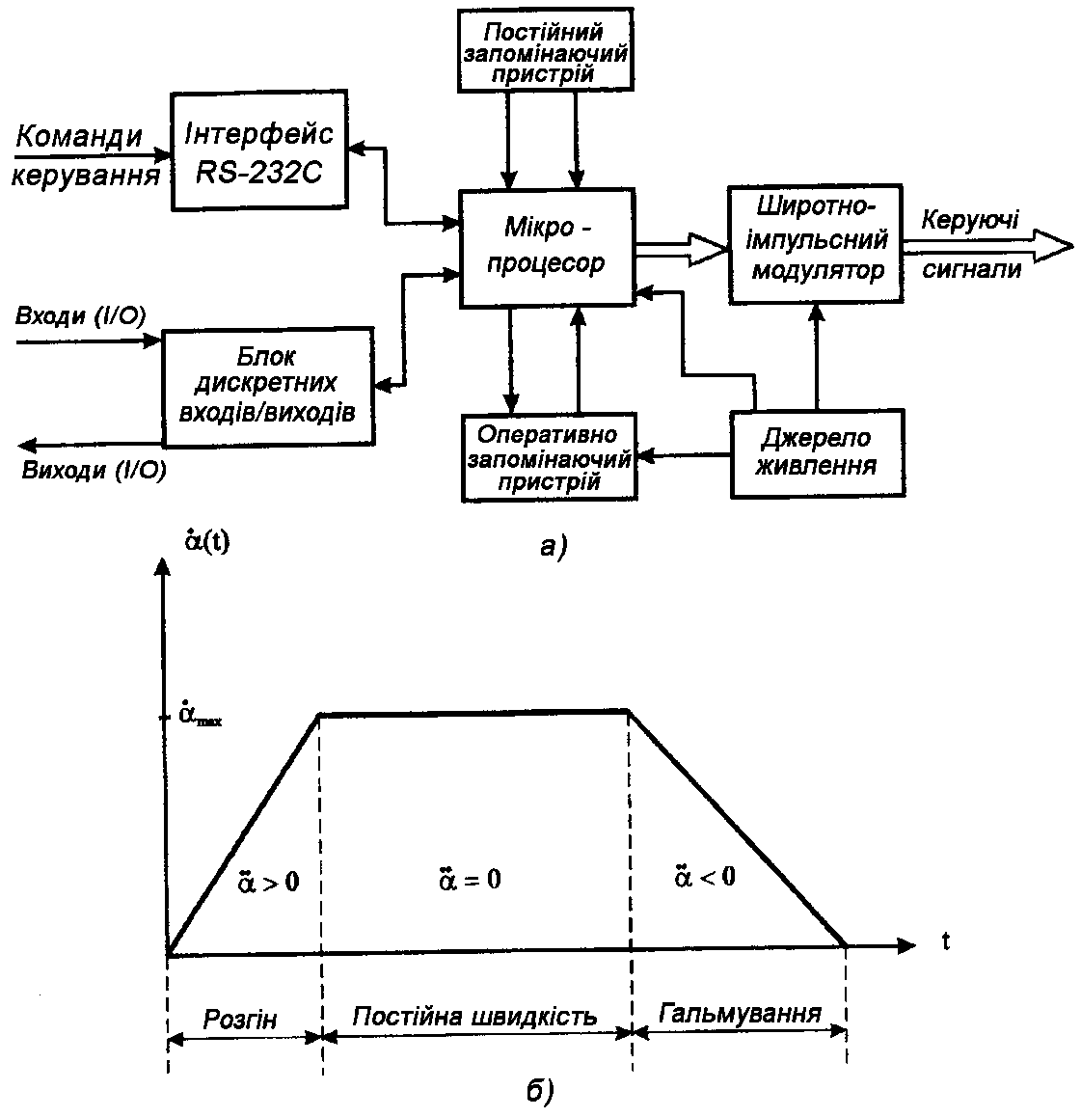
Рис. 8.7. Пристрій комп’ютерного керування з зовнішнім
контролером руху:
а) блок-схема контроллера руху,
б) типовий закон руху

До складу пристрою входять:
− контролер управління рухом, що реалізовує алгоритм цифрового ПІД-регулирования (коефіцієнти регулятора можуть програмно змінюватися за командами зовнішнього комп'ютера);
− цифро-аналоговий перетворювач (ЦАП);
− постійний запам’ятовуючий пристрій на 40 програм керування рухом;
− блок дискретних програмованих входів/виходів (3 виходи і 2 входи);
− стандартний інтерфейс RS-232C для зв'язку з комп'ютером верхнього рівня;
− інтерфейс для перетворення в цифрову форму сигналу від резольвера;
− панель оператора (монітор і кнопковий пульт).
Основні технічні характеристики керованого руху наступні:
− інтервал швидкості 0,0001 … 50 с⁻¹,
− інтервал переміщення 0 … 327679 999 імп,
− позиційна помилка не більше 0,200 кут. град,
− повторюваність 0,0334 кут. град.
Архітектура типу “вбудований контролер” полягає у використанні ПК як апаратної платформи пристрою керування рухом. Це дозволяє поєднувати функції планування і керування функціональними рухами МТМ і МТС, збиранню і обробки інформаційно-вимірювальних даних в апаратно і програмно єдиному пристрої. Важливою позитивною якістю такого підходу з погляду користувача є інтеграція стандартних операційних систем і програмних засобів (AutoCAD, Excel, Windows, С⁺⁺ і тому подібне) з системами програмування рухів. Об'єднання керуючих комп'ютерів у мережу дає можливість створювати розподілені керуючі комплекси для завдань автоматизації виробничих комірок, цехів і підприємств. При цьому модульна архітектура на базі персонального комп'ютера (ПК) промислового виконання гарантує ефективний захист апаратної частини від теплових, вібраційних і інших дій виробничого середовища.
Технічно вбудовувані контролери руху випускаються у вигляді спеціальних плат (plug-in card), що встановлюються в додатковий слот ПК. Обмін даними між контролером і ПК здійснюється через стандартну шину (зазвичай 32-бітова) адреси і даних. Прикладами типових шин можуть служити стандарти ISA, STD, VME і IBM-РС Bus. На платі контролера також необхідні рознімні пристрої для підключення силового перетворювача привода, датчиків зворотного зв'язку (аналогових і цифрових), зовнішніх пристроїв з дискретним входом/виходом.
Прикладом вбудованого контролера руху, що серійно випускається, є модель PCI-FlexMotion-6С фірми National Instruments (USA). Пристрій дозволяє одночасно управляти рухом МТС за шістьма координатами із зворотним зв'язком і додатково за двома осями в кроковому режимі. До складу контролера входять потужний багатозадачний процесор Motorola real-time 32-bit, цифровий сигнальний процесор (DSP-processor) фірми Analog Device, багатоканальні аналого-цифровий і цифро-аналоговий перетворювачі (відповідно АЦП та ЦАП), інтерфейси для внутрішніх і зовнішніх комунікацій.
Контролер дозволяє реалізовувати наступні види керованих рухів:
− позиційне управління;
− переміщення за просторовими (3D) траєкторіями з лінійною інтерполяцією;
− контурні рухи з круговою і сплайновою інтерполяцією;
− копіювальні ухи.
Основні технічні характеристики контролера руху наступні:
− період розрахунку керуючого сигналу (по одній осі) 62,5 мкс;
− інтервали управління:
− за швидкістю 0 ÷ 16 Мега-серія імп/с ;
− по переміщенню 0 ÷ 2 147 483 647 імп ;
− по прискоренню 0 ÷ 134 217 728 імп/с²;
− максимальні похибки управління:
− позиційна похибка ± 1 імп (для інкодера в зворотному зв'язку), 0,0049 В (для аналогового зворотного зв'язку);
− швидкісна помилка 0,02%;
− дискретні входи/виходи 24 біт, 22 лінії ,
− аналого-цифрове перетворення: 8 ліній, 12 біт, 10 мкс, ± 10В;
− цифро-аналогове перетворення: 16 біт, ±10 В;
− вихід широко-імпульсного модулятора 0,5 ÷ 32 Кгц.

8.6.2. Інтелектуальні силові модулі.
Повернемося до аналізу можливих способів інтелектуалізації МТМ і розглянемо підхід, що направлений на інтеграцію контролерів руху і силових перетворювачів приводу (інтерфейс І2 на рисунку 2.2). Таке рішення доцільне для багатовимірних мехатронних систем, компоненти яких розташовані на значному віддаленні один від одного. У цих випадках комплексувати систему керування на базі одного персонального комп'ютеру дуже складно, а іноді і технічно неможливо із-за проблем передачі сигналів і даних на великі відстані. Так, стандартний протокол RS-232 дозволяє передавати дані на відстані не більш, ніж 9,15 м.
Блок управління кожним модулем в таких системах вбудовується в корпус перетворювача або навіть в клемну коробку електродвигуна [38, 41]. Такі модулі отримали назву інтелектуальних силових модулів.
Прикладом такого рішення є нова система керування промисловими роботами ПР 125/150, що випускає АТ АВТОВАЗ [42]. Силова і слабкострумова електронні частини системи встановлені в загальній шафі керування. Система керування має два керівних модуля − модуль приводу РМ6-600 і пристрій комп'ютерного керування на базі процесора Pentium. Даний варіант зручний для обслуговування і експлуатації, економічний за займаною площею, забезпечує вільний доступ до всіх комунікацій системи.
Інтелектуальні силові модулі будуються на базі напівпровідникових приладів нового покоління. Типовими представниками цих приладів є силові польові транзистори (MOSFET), біполярні транзистори з ізольованим затвором (IGBT), запираючи тиристори з польовим управлінням (МСТ). Нове покоління приладів відрізняється високою швидкодією (для транзисторів IGBT частота комутації складає до 50000 Гц, для транзисторів MOSFET − 100000 Гц), високими значеннями комутованих струмів і напруги (для IGBT: гранична сила комутованого струму − до 1200 А, гранична комутована напруга − до 3500 В), мала потужність керування.
До складу інтелектуальних силових модулів входять, окрім традиційних приладів силової електроніки (ключів на базі силових транзисторів або тиристорів, діодів тощо), елементи мікроелектроніки, що призначені для виконання інтелектуальних функцій, − управління рухом, захист в аварійних режимах і діагностика несправностей. Використання інтелектуальних силових модулів у складі приводів мехатронних модулів дозволяє істотно понизити масогабаритні показники силових перетворювачів, підвищити їх надійність під час експлуатації, поліпшити техніко-економічні показники. Останніми роками ринок інтелектуальних силових модулів швидко розвивається.

8.6.3. Інтелектуальні сенсори МТМ і МТС.
Метою створення інтелектуальних сенсорів є об'єднання функцій вимірювання поточних параметрів механічного руху, їх перетворення і комп'ютерної обробки за заданими алгоритмами в єдиному інформаційно-вимірювальному модулі. Із структурної точки зору мова йде про інтеграції сенсорного і комп'ютерного блоків мехатронного модуля (інтерфейс І3 на рисунку 2.2). Інтелектуалізація сенсорів дозволяє добитися вищої точності вимірювання, програмним шляхом забезпечивши в самому сенсорному модулі фільтрацію шумів, калібрування, лінеаризацію характеристик вхід/вихід, компенсацію перехресних зв'язків, гістерезису і дрейфу нуля.
У мехатронних модулях сенсори призначені для збирання даних про фактичний стан елементів рухомої системи (виконавчого приводу, механічного пристрою і робочого органу), обробки в реальному часі і передачі сигналів зворотного зв'язку до пристрою комп'ютерного керування.
До типових вимірюваних величин, інформація про яких використовується при керуванні мехатронними модулями і системами, відносяться: переміщення (лінійне або кутове), швидкість, прискорення і моменти, що розвиваються виконавчими двигунами; зовнішні зусилля, що діють на робочий орган (наприклад, на шпиндель модуля, див. рисунок 3.5); положення і орієнтація робочого органу в просторі (наприклад, схвата промислового робота або щупа контрольно-вимірювальної машини).
В цілому проблема проектування і технології виробництва інтелектуальних сенсорів є самостійною науково-технічною областю і виходить за рамки даного круга питань. Для мехатроніки представляють інтерес способи інтеграції інтелектуальних сенсорів у мехатронні модулі руху і методи мінімізації проміжних перетворень вимірюваної фізичної величини в цифровий код, придатний для введення до пристрою комп'ютерного керування.
З точки зору мінімізації проміжних перетворень одним з найбільш ефективних (і тому дуже широко вживаних у мехатроніці) інтелектуальних датчиків зворотного зв'язку є оптичні інкодери з вбудованими мікропроцесорами. Серед відмітних переваг сучасних інкодерів слід виділити: можливість визначення як переміщення, так і швидкості руху; високу точність і низькі шуми при вимірюванні; багатооберненість; конструктивну компактність і можливість вбудовування в МТМ. Важливо підкреслити, що інкодери видають вихідний сигнал у кодовій формі, що зручно для комп'ютерної обробки в реальному часі.
Розрізняють два основні види інкодерів − абсолютні та інкрементальні. Абсолютні інкодери дають інформацію про величину переміщення (лінійного або кутового) рухомого валу щодо фіксованого нульового положення.
Перевагами абсолютного інкодера є:
- надійність вимірювання (навіть при тимчасовому відключенні живлення інформація датчиком не буде втрачена);
- висока точність при великих швидкостях руху;
- запам'ятовування нульового положення (це важливо при необхідності управління реверсивними і аварійними рухами машин).
Інкрементальний датчик дає інформацію про напрям і величину переміщення в прирощеннях щодо початкового положення, що цілком достатньо в багатьох практичних застосуваннях.
Інтелектуалізація інкодерів забезпечується вбудованими мікропроцесо-рами, які виконують наступні основні функції:
- кодування інформації датчика;
- виявлення помилок вимірювання;
- масштабування сигналу;
- передача поточного коду до контролера руху за стандартним протоколом.
Сучасна тенденція в створенні інкодерів полягає в об'єднанні в єдиному сенсорному модулі конструктивних елементів (валів, підшипників), копіювальних дисків, фотоелементів і мікропроцесора.
Прикладом технічного втілення цієї тенденції є обертальний інкодер серії AR (розробка фірми Parker.). Нижче наведені його деякі технічні характеристики :
− розрізняльна здатність 1024 позицій/об або 16384 позицій/об (вибирається і масштабується користувачем за допомогою мікропроцесора);
− максимальне число позицій 8 388 608 (досягається застосуванням додаткових дисків і переходом до багатооборотного режиму роботи);
− похибка не більше 5,5 кут. хв.;
− швидкість обертання до 5000 хв⁻¹;
− габарити: довжина 87 мм, діаметр 60 мм;
− маса 0,45 кг
Інтеграційна спрямованість МТ стимулює розвиток так званих гібридних технологій для виробництва особливо компактних і мініатюрних модулів. Гібридні технології передбачають використання єдиних матеріалів (в першу чергу напівпровідникових, наприклад, кремнію) як для механічних, так і для мікроелектронних компонентів. Це дозволяє радикально зменшувати розміри модуля без збільшення його вартості, що практично неможливе при традиційних виробничих технологіях.
Фірма Analog Device серійно випускає сенсори для визначення параметрів механічного руху на основі гібридних технологій.
Прикладом є датчик прискорення моделі ADXL05, який може використовуватися як в МТМ, так і в системах вібродіагностики і захисної сигналізації.
Акселерометр є інтегральною мікросхемою (діаметр корпусу 9,4 мм, висота 4,7 мм) у герметичному виконанні, яка має 10 виводів. Інтервал вимірювальних прискорень може бути вибраний користувачем від ± lg до ± 5g відповідно з вихідним сигналом від 200mV/g до 1V/g. Вихід акселерометра безпосередньо підключається до АЦП без будь-яких додаткових активних елементів. До складу сенсора входять наступні основні блоки: датчик прискорення (включає загальну вібраційну пластину і 46 додаткових елементів), генератор, демодулятори, джерело живлення, попередній і буферний підсилювачі, а також ряд пасивних елементів (резисторів і конденсаторів) для настроювання. Дія акселерометра заснована на принципі диференціального ємкісного перетворювача, тобто блоку конденсаторів, електричні параметри якого змінюються під дією вимірювальної дії.
Розглянутий датчик моделі ADXL05 може використовуватися в однокоординатних МТМ, оскільки вимірює тільки одну компоненту вектора прискорення. Для багатовимірних МТС фірмою розроблені багатокомпонентні сенсори, наприклад, акселерометр моделі Аох1.202. Цей сенсор застосовується в мобільних роботах фірми “ТАРІС” для визначення кутів крену і диференту при виконанні робіт в похилих підземних трубопроводах. Функціональна схема цього сенсору наведена на рис. 8.9.
Датчик дає інформацію про значення прискорень під час просторового руху об'єкта керування за двома осями (X і У) в діапазоні ± 2g Смуга пропускання датчика встановлюється користувачем в інтервалі від 0,01 Гц до 5 Кгц залежно від вирішуваного завдання. Похибка вимірювання складає 5 mg для смуги 60 Гц. Вихідний сигнал формується широтно-імпульсним модулятором, тому його цифровий код визначається мікропроцесорним лічильником без попереднього аналого-цифрового перетворення.
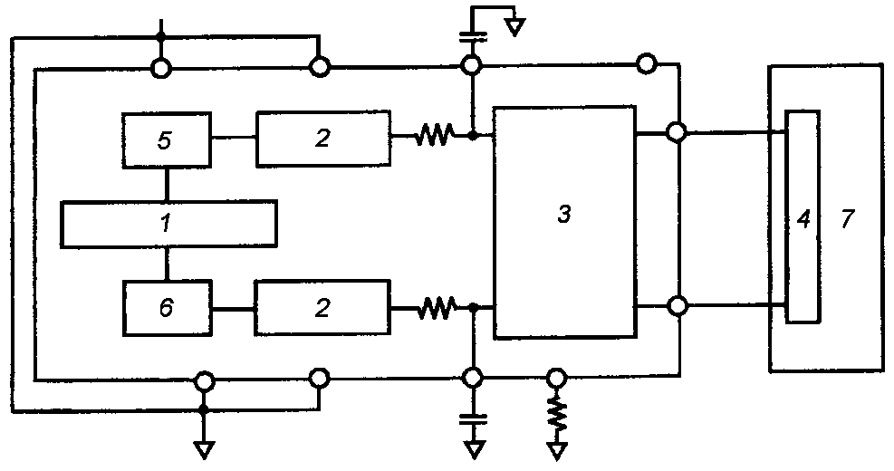
Рис. 8.9. Блок-схема двокомпонентного акселерометра:
1 - генератор коливань; 2 - демодулятори; 3 - широтно-імпульсні модулятори; 5 - вимірювач прискорення по осі X; 6 - вимірювач прискорення по осі У; 7 - мікропроцесор

Вихідний сигнал формується широтно-імпульсним модулятором, тому його цифровий код визначається мікропроцесорним лічильником без попереднього аналого-цифрового перетворення. Період вихідного сигналу регулюється в інтервалі від 0,5 мс до 10 мс. Гарантується нормальна робота сенсора при температурах від 0°С до +70 °С у звичайному виконанні або від −40°С до +85°С у спеціальному варіанті.
Іншим прикладом реалізації гібридних технологій, що орієнтовані на масового споживача, може служити інтелектуальнв авторучка, що дозволяє писати на папері з одночасним введенням тексту до комп'ютера. Для кодування графічної інформації використовуються п'єзоелектричний датчик сили/прискорення і датчик кута нахилу ручки. Розміщення в якості чутливих елементів п'єзодатчика та всіх електронних ланцюгів на одному кремнієвому кристалі дозволить, на думку авторів, добитися бажаних габаритів авторучки (що не перевищують розмірів звичайного маркера) при доступній для споживача ціні.
Цікавим напрямом є застосування в інтелектуальних МТМ непрямих методів вимірювання параметрів механічного руху. В цьому випадку можна взагалі відмовитися від установки типових датчиків (навіть вбудованих), добиваючись мінімальних габаритів і матеріаломісткості модуля. Величини швидкості, положення, діючого моменту розраховуються комп'ютерним блоком за математичними моделями електромеханічних процесів (тому іноді застосовується термін “віртуальні датчики”).
Добре відомий спосіб непрямого визначення моменту, що розвивається двигуном постійного струму, за пропорційною величиною струму в якірному ланцюзі, який часто використовується в промислових приводах. Останнім часом розроблений ряд методів і пристроїв непрямого вимірювання швидкості електродвигунів. Так, стабілізувати частоту обертання асинхронного двигуна можна без установки датчика частоти на його валу, підтримуючи в обмотці статора відношення струму до напруги на заданому рівні за допомогою зворотного зв'язку розроблений метод комутації обмоток за ЕДС обертання, що дозволив усунути традиційні датчики положення ротора з конструкції двигуна. Всі методи непрямого вимірювання вимагають побудови адекватних математичних моделей та їх ефективної комп'ютерної реалізації в реальному часі, включаючи алгоритми фільтрації перешкод, статистичної обробки вимірювань і цифрового кодування інформації.
Поява на ринку швидкодіючих і недорогих вбудованих мікропроцесорних засобів робить ці методи перспективними для інтелектуальних МТМ − модулів нового покоління.

